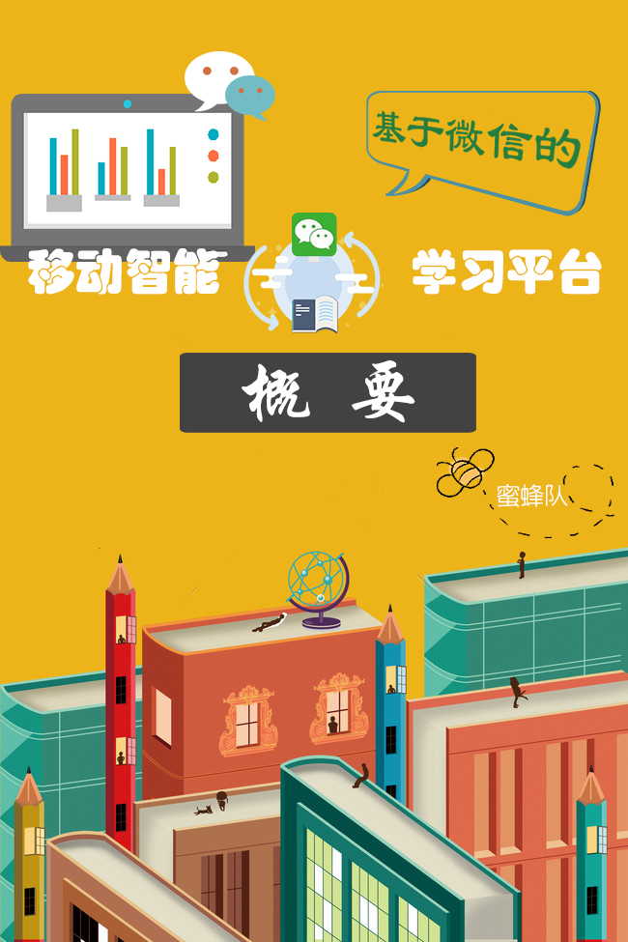

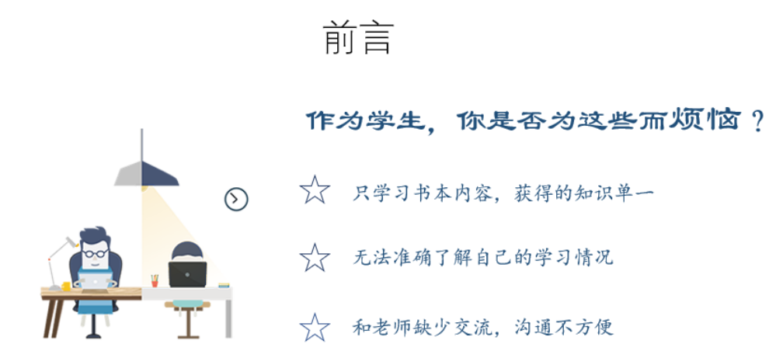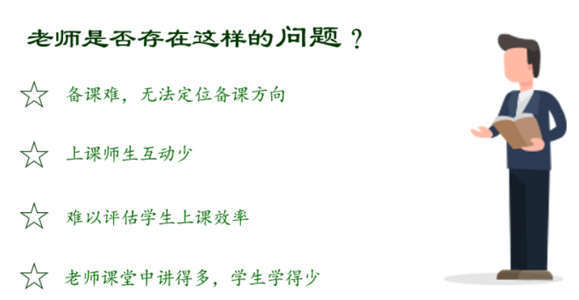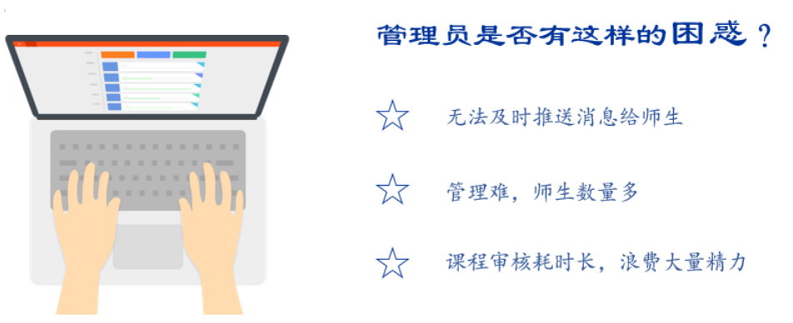

## 1、目标问题

## 目标问题

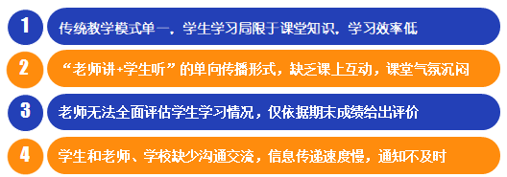在数字经济日益壮大、影响世界经济的当下，移动互联网的发展使得人们获得知识的途径逐渐从 PC 端转为便捷的移动智能端，新的教学模式的发展必然会使教学领域发生变革。总结发现目前的很多基于微信的学习平台仍存在这些问题，如图1所示:

图1 现存问题图

为解决以上问题，构建基于微信的移动智能学习平台，旨在为学校管理员、教师和学生三方提供更好的服务，加快管理员信息传达的速度，提高教师的工作效率，实现对学生学习情况的掌握，激发学生的学习热情。

## 解决方案

## 2、解决方案

本系统用户分为三种角色——平台管理员、教师、学生。每个角色具有不同的功能性质与系统进行交互。

平台管理员通过基本信息管理、教学管理、资源管理、课程管理、社区管理等功能模块完成一系列教学活动的监控。学生可以通过在线课程、主题讨论、分组学习、师生交流等功能模块在小程序进行自主学习、合作学习和研究性学习。同时通过公众号接收通知消息，实时了解课程、作业和考试通知。教师构建科学的在线课程体系，在课堂上进行教学互动，课后发布作业和测验。系统全程自动记录教学与学习过程的全部数据，通过这些数据，系统生成过程性评价数据，保障结果的客观性和公平性。本系统功能架构图，如图2所示：

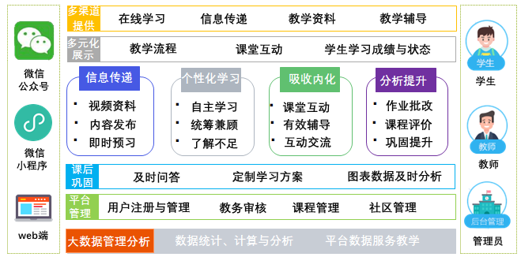图 2系统功能架构图

该系统由web端和微信移动端组成，web端采用轻量级的PHP开发框架，简洁实用，采用面向对象的开发结构和MVC模式。移动端使用微信web开发工具，采用基于vue的UNI-APP开发框架，在简化程序的过程中提高后期的维护性。如图3所示：

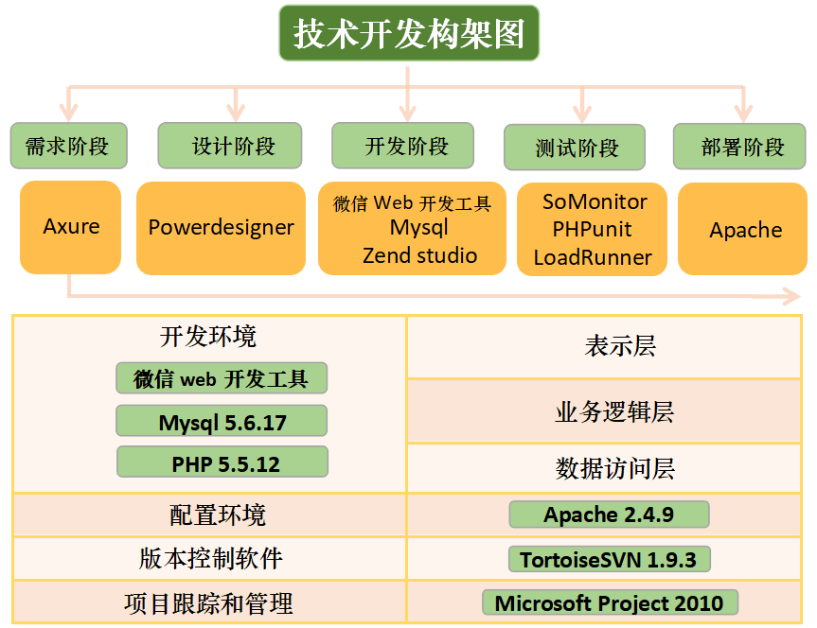

图 3技术开发架构图

## 方案特色

## 3、方案特色

图 4 方案特色图

为使管理员管理、教师教学和学生学习时获得更好的用户体验，本平台提出了以下3项特色。

* **多渠道创新教学模式**

在**课前**，教师可以根据课程内容将一些学习所需**资料上传**平台。其形式可以时视频、文档、测验，帮助学生在课前进行有条理的预习，掌握准备性知识，了解学习目标。

在**上课时**，利用多样化的**教学互动**。教师与学生之间通过更加全面而又实时的互动使得课堂气氛活跃，学生能及时发现自己的不足，并且也能让教师了解学生的想法。教师在上课前准备好一些课堂活动，以便在需要时可以随时发布，其方式有签到、选人/抢答、投票/问卷、测验。

在**课后**，教师**发布作业**。通过这样了解学生的掌握情况，批改后发送分数评语到学生手机。及时的作业批阅以及完善的评价机制，使得学生学习的相关环节能够得到实证性的资料，有利于教师真正了解学生。

* **多维度成绩分析体系**

本平台实时获取学生的任务点与作业完成情况，收集学生的课程考勤、课堂互动、课程测试与课后讨论等信息。**综合多维度信息，图表式地呈现成绩结果**，对学生的学习情况进行多维度的分析评价，让数据为教学服务，多样化督学，为教学提供及时有效的评估和参考依据。

* **零距离教学沟通**

通过移动端的教学管理平台，学生与老师、学生与学校、老师与学校间的**沟通更加紧密**。保证教学秩序的正常运行的同时，也建立了有效的信息沟通渠道，保证教学管理信息能快速、有效地在教学管理部门和学生之间的流通。

综上，本平台通过对管理员、教师、学生各角色的功能分配，为学校提供基于微信的移动智能学习平台。